Aortasjukdomar (torakala)

Aortadissektion

Indelning
- Typ A-dissektion - engagerar ascendens.
- Typ B-dissektion - engagerar endast descendens.
- Aortaväggshematom har klinik som liknar aortadissektion och handläggs som dissektion.
Typ A-dissektion har en mortalitet på 1% per timme de första två dygnen varför snabb handläggning är viktig.

Diagnostik
- CT thorax: hög sensitivitet, bra tillgänglighet. Förstahandsmetod.
- UCG: Transtorakalt kan man påvisa vidgad aortarot, dissektion i ascendens, perikardvätska, aortainsufficiens. Transesofagealt kan även descendens visualiseras.
- MRT: Hög sensitivitet och specificitet men ej jourmetod.
CT thorax är förstahandsmetod. Om ekokunnig läkare finns till hands kan första metoden vara ett transtorakalt UCG. Påvisas dissektion i ascendens eller ses perikardvätska och patienten har typisk klinik sker handläggning direkt enligt nedan.
OBS: Om CT eller eko visar perikardvätska vid aortadissektion måste mycket snabb handläggning ske.

Akutbehandling
1. Blodtrycksbehandling påbörjas så fort diagnosen ställts eller direkt om misstanken är välgrundad. Mål <120 mm Hg systoliskt men alltid individuellt ställningstagande.
- Inj Seloken 1 mg/ml 5+5+5 ml, efterföljt av T Seloken 50 mg ½-1 x 4.
- Inj Furosemid 10 mg/ml 4 ml iv.
- Inf Nitroglycerin - om dålig effekt byt till:
- Inj Trandate (labetalol) 5mg/ml, 10 ml iv på 3-5 min.
2. Smärtbehandling. Initialt inj Morfin 1 mg/ml 5-10 ml iv.
Vid typ A-dissektion direkt kontakt med thoraxkirurgjour Sahlgrenska för akutoperation.
Vid typ B-dissektion kontaktas kärlkirurgjour för diskussion om behandling. Normalt sker inläggning på HIA och fortsatt konservativ terapi med blodtrycksbehandling och observans på ev komplikationer. Parallellt med den intravenösa terapin inleds peroral behandling med betablockad, diuretika, kalciumhämmare etc. Tänk efter om ACE-hämmare är lämpligt, dissektionen kan involvera bägge njurartärerna. Patienten kan mobiliseras efter ett par dagars sängläge. Provtagning: Blod, el, leverstatus följs dagligen. Tidig CT-kontroll under vårdtiden. Handläggningen ska ske i samarbete med kärlkirurgen.

Indikation för ingrepp vid typ B-dissektion
- Ruptur med blödning till t.ex. pleura.
- Ohanterlig smärta.
- Terapiresistent blodtryckstegring.
- Retrograd dissektion engagerande ascendens.
- Organpåverkan (påverkat blodtillflöde av dissektionen).
I dessa fall eller vid osäkerhet om handläggningen kontaktas kärlkirurgjour på Sahlgrenska sjukhuset.

Uppföljning (opererad och konservativt behandlad)
Återbesök efter 1, 3, 6, 12, månader, därefter årsvis.
Blodtryckskontroller bör göras via distriktssköterska mellan återbesöken. Individualisera intervallen. Blodtrycksmål bör vara <120 (-130) systoliskt men individualiseras. Betablockad är hörnsten i terapin.
Gör CT (alternativt MRT)-kontroller med samma intervall som återbesöken upp till 5 år sedan individualiserad uppföljning. 20-30 % avlider av aortaruptur till följd av aneurysmexpansion varför dessa kontroller är viktiga.

Torakala aortaaneurysm
- Hos vuxna överstiger aorta ascendens normala diameter sällan mer än ca 40 mm. Dock påverkas diameter av faktorer som framför allt ålder och kroppsstorlek och till mindre del kön. Dilatation kan vara lokaliserad i Sinus valsalva och/eller aorta ascendens. Största diameter ska mätas vinkelrätt mot längsaxel på kärlet. Mätning kan skilja något beroende på modalitet (CT,MR eller ultraljud/UKG), dels om EKG-triggad bildtagning och var i hjärtcykel mätning görs samt vilken mätmetod (inner till innermått eller om en vägg ingår i mätningen sk. leading egde to leading edge). Det finns idag tyvärr inget samlat normalmaterial som tar hänsyn till alla dessa parametrar. Vid uppföljande kontroller bör samma modalitet användas såvida inga mättekniska svårigheter föreligger. UKG är oftast bra för att visualisera och mäta sinus valsalva och proximala aorta ascendens, medan CT och MR oftast är mer lämpad för aortabågen och aorta descendens.
- Associerade med sjukdomar: Marfan, Loeys-Dietz syndrom (LDS), Ehler-Danlos typ 4, bicuspid aortaklaff, coarctatio, Turner, aortadissektion, trauma, inflammatoriska sjukdomar som Takayasu, jättecellsarterit och sacroileit.
- Riskfaktorer: rökning, hypertoni, KOL.

Normalvärden
Tabell som vid UKG i NU-sjukvården, övre normalgräns anges i relation till BSA/ålder/kön mätning utförd i 2 D i slutdiastole enligt leading edge to leading edge. (med anteriora väggen inräknad motsvarar cirka 2 mm).

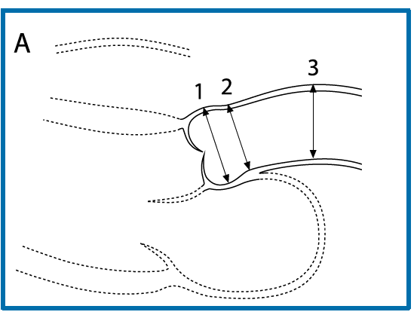
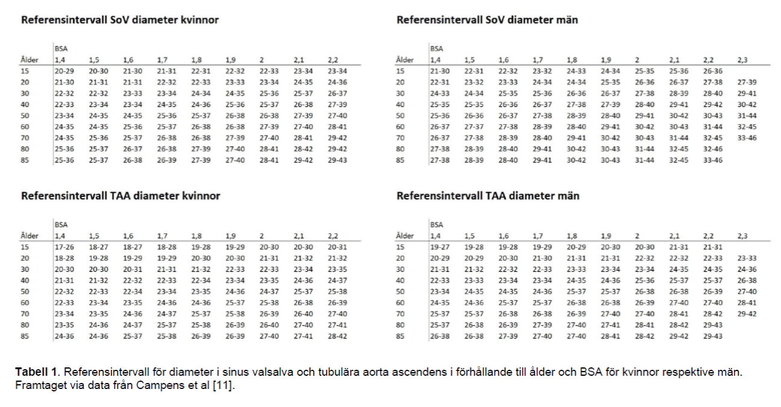

Operationsindikation (ESC 2014)

Ascendens (oberoende av storlek på ev aortainsufficiens)
- Vid Marfans syndrom eller LDS ≥50 mm (eller ≥45 mm om hereditet för aortadissektion, eller ökning av diametern >3 mm/år, eller stor aortainsufficiens, eller graviditetsönskemål).
- Vid bicuspid aortaklaff ≥55 mm (eller ≥50 mm om hereditet för aortadissektion, eller ökning av diametern >3 mm/år, eller hypertoni, eller coarctatio aortae)..
- Övriga ≥55 mm.
- Om operation av aortaklaff - överväg åtgärd även av ascendens vid ≥45 mm.

Aortabågen
- Diameter ≥55 mm.
- Lokala kompressionssymtom.

Descendens
- ≥55 mm om TEVAR är möjligt.
- ≥60 mm om kirurgi är enda möjligheten.
- Lägre gränser för Marfanpatienter.

Handläggning i övrigt
Patienter utan operationsindikation följs på hjärtmottagningen med glesa kliniska kontroller. Blodtrycket bör vara välreglerat, och kan skötas i primärvården. Mål <120-130 systoliskt. Betablockad bör ingå i behandlingen. Vid Marfan ev. även losartan. Rökstopp rekommenderas liksom undvikande av kraftig fysisk ansträngning och mycket tunga lyft, ev statiner om arterioskleros.

